Compte rendu technique
HSRP
Hot Standby Router Protocol
Groupe 3 | Hadrien Vanderlekem – Yamina Kassous

1. Introduction
HSRP (Hot Standby Router Protocol) est un protocole Cisco de redondance de passerelle. Il permet à plusieurs routeurs de partager une adresse IP virtuelle qui servira de passerelle par défaut pour le LAN.

- Routeur Actif → transfère le trafic.
- Routeur Standby → prend le relais si l'actif tombe.
- Adresse IP virtuelle → passerelle du LAN pour les clients (192.168.3.254).

Objectif : appliquer l'HSRP sur les deux routeurs RNET et RNET2 avec l'adresse IP virtuelle 192.168.3.254.

2. Topologie du réseau
Récapitulatif des adresses IP et rôles de chaque équipement :

Équipement | Interface | Adresse IP | Rôle
RNET | GigabitEthernet0/0 (LAN) | 192.168.3.251 /29 | Actif HSRP
RNET2 | GigabitEthernet0/0 (LAN) | 192.168.3.252 /29 | Standby HSRP
Adresse Virtuelle | — | 192.168.3.254 | Passerelle LAN
RNET | GigabitEthernet0/1 (WAN) | 192.168.4.32 /24 | Liaison FAI1
RNET2 | GigabitEthernet0/1 (WAN) | 172.18.53.1 /16 | Liaison FAI2

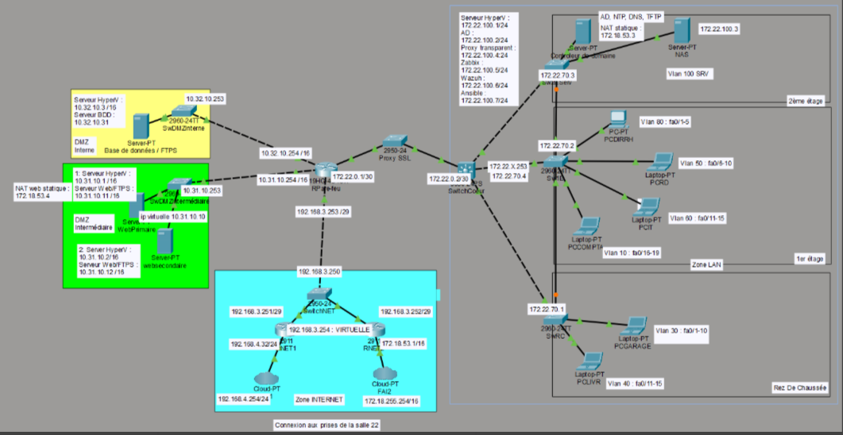
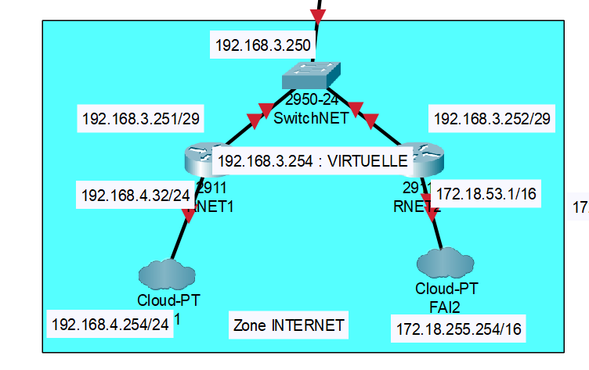
Topologie réseau — RNET (Actif) & RNET2 (Standby)

3. Configuration RNET — Routeur Actif

3.1 Surveillance de la connectivité WAN (IP SLA)
Pour détecter si Internet est disponible, RNET envoie des pings toutes les 5 secondes vers 8.8.8.8 via l'interface WAN GigabitEthernet0/1 :

ip sla 1
icmp-echo 8.8.8.8 source-interface GigabitEthernet0/1
frequency 5
ip sla schedule 1 life forever start-time now

La dernière ligne démarre le test immédiatement et indéfiniment.

3.2 Objet de suivi (Tracking)
Un objet de suivi est créé, lié à l'IP SLA 1, pour détecter quand la connectivité Internet est perdue :

track 1 ip sla 1 reachability

3.3 Configuration HSRP sur l'interface LAN
Configuration de l'HSRP sur l'interface GigabitEthernet0/0 (LAN) :

interface GigabitEthernet0/0
ip address 192.168.3.251 255.255.255.248
ip nat inside
ip virtual-reassembly in
standby version 2
standby 1 ip 192.168.3.254
standby 1 priority 110
standby 1 preempt
standby 1 track 1 decrement 20

- standby 1 ip 192.168.3.254 : définit l'adresse IP virtuelle partagée, utilisée comme passerelle par les hôtes du LAN.
- standby 1 priority 110 : priorité supérieure à la valeur par défaut (100), ce qui désigne RNET comme routeur actif.
- standby 1 preempt : permet à RNET de reprendre automatiquement le rôle actif dès que la connectivité Internet est restaurée.
- standby 1 track 1 decrement 20 : si le ping échoue (track 1 = down), la priorité descend de 110 à 90, passant en dessous de RNET2 (100) → RNET2 prend le relais.

4. Configuration RNET2 — Routeur Standby
Pour RNET2, la configuration HSRP est plus simple : il suffit de déclarer l'IP virtuelle et d'activer le preempt :

interface GigabitEthernet0/0
ip address 192.168.3.252 255.255.255.248
ip nat inside
ip virtual-reassembly in
standby version 2
standby 1 ip 192.168.3.254
standby 1 preempt

Aucune priorité n'est définie sur RNET2 : la valeur par défaut est 100, déjà inférieure à celle de RNET (110). RNET2 ne prend le relais que si la priorité de RNET descend en dessous de 100 suite à une perte de connectivité WAN.

5. Vérification de la configuration
On peut vérifier l'état HSRP sur chaque routeur avec la commande :

show standby brief

5.1 État nominal (Internet actif)
Avant toute coupure, un traceroute depuis un poste client montre que le trafic passe par RNET (192.168.3.251), le routeur actif HSRP.

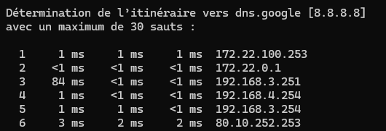
Traceroute avant coupure — passerelle active : 192.168.3.251 (RNET)

5.2 Basculement (Internet coupé sur RNET)
Après la coupure de la liaison Internet de RNET, le track 1 passe en état « down ». La priorité de RNET descend de 110 à 90. RNET2 (priorité 100) devient l'actif HSRP.

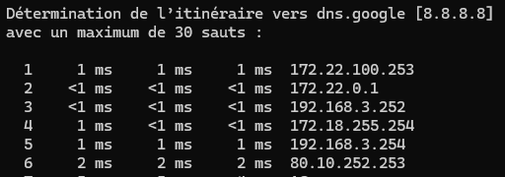
Traceroute après coupure — passerelle active : 192.168.3.252 (RNET2)

Le changement de passerelle active (192.168.3.251 → 192.168.3.252) est transparent pour les utilisateurs du LAN, qui continuent de joindre Internet via RNET2.

6. Récapitulatif — Configurations complètes

6.1 RNET
track 1 ip sla 1 reachability
!
ip sla 1
icmp-echo 8.8.8.8 source-interface GigabitEthernet0/1
frequency 5
ip sla schedule 1 life forever start-time now
!
interface GigabitEthernet0/0
ip address 192.168.3.251 255.255.255.248
ip nat inside
ip virtual-reassembly in
standby version 2
standby 1 ip 192.168.3.254
standby 1 priority 110
standby 1 preempt
standby 1 track 1 decrement 20
!
interface GigabitEthernet0/1
ip address 192.168.4.32 255.255.255.0
ip nat outside
ip virtual-reassembly in
!
ip nat inside source list 1 interface GigabitEthernet0/1 overload
ip route 0.0.0.0 0.0.0.0 192.168.4.254

6.2 RNET2

interface GigabitEthernet0/0
ip address 192.168.3.252 255.255.255.248
ip nat inside
ip virtual-reassembly in
standby version 2
standby 1 ip 192.168.3.254
standby 1 preempt
!
interface GigabitEthernet0/1
ip address 172.18.53.1 255.255.0.0
ip nat outside
ip virtual-reassembly in
!
ip nat inside source list 1 interface GigabitEthernet0/1 overload
ip route 0.0.0.0 0.0.0.0 172.18.255.254

